ENTRETIEN ET REPARATION DU VELO
Montage d’un pneu

montage d’un pneu
- Outillage. | Si possible aucun. Les démonte-pneus sont à éviter au montage (comme leur nom l'indique), car ils peuvent abîmer la chambre à air.
- Travaux à faire | - Vérifier la présence du ruban de fond de jante, et son bon alignement. Vérifier que le trou de valve du fond de jante est bien en face de celui sur la jante.  - Placer un flanc de pneu sur la jante  - Gonfler légèrement la chambre à air, juste pour lui donner sa forme de tore; elle sera alors plus facile à placer dans le pneu. Si on gonfle trop, la chambre va s'allonger exagérément, rendant son placement difficile.  - Ne pas essayer de placer une chambre à air non gonflée, ceci compliquera sa mise en place et augmentera le risque de crevaison par pincement  - Loger la chambre dans le pneu en commençant par la valve.  - Elle doit être régulièrement répartie sur la jante, ou plutôt dans le pneu, sans plis.  - Insérer le deuxième flanc du pneu en commençant à hauteur de la valve. Pour les derniers centimètres, utiliser la force des pouces.  - Ne recourir au démonte-pneu qu'en cas de difficulté, en veillant bien à ne pas pincer la chambre.  - Vérifier que la chambre n'est pas pincée entre jante et pneu en poussant sur les flancs, sur tout le tour.  - Faire rentrer et sortir la valve, pour bien placer la chambre à cet endroit.  - Revisser l'écrou de valve.  - Regonfler. | 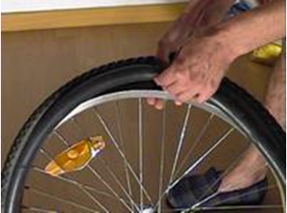  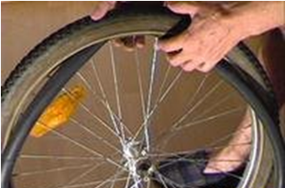  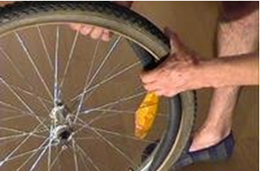  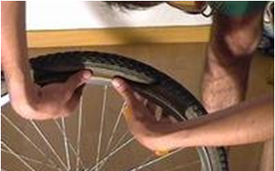
- Remarque | - Une chambre à air mal placée entraînera une crevaison quasi-certaine, avec double perforation.  - Dans le cas d'une petite coupure, et plutôt sur les flancs que sur la bande de roulement, on peut prolonger la vie du pneu.  - Il faut pour cela découper un morceau de 4 cm sur 10 dans une toile fine et souple, et surtout non extensible.  - Placer cette toile entre pneu et chambre.

